威海市环翠区统计局2018年
政府信息公开工作年度报告

根据《中华人民共和国政府信息公开条例》、《山东省政府信息公开办法》有关规定及上级通知要求，现将2018年度我局开展信息公开工作情况报告如下。
一、概述
2018年我局政府信息公开工作在区委、区政府的领导下，在区政务公开领导小组办公室指导下，严格落实《中华人民共和国政府信息公开条例》要求，结合统计工作实际，按照“公开为原则，不公开为例外”的工作要求，通过威海市环翠区政府网站信息公开平台以及新闻媒体、公告栏等多种形式，及时、全面、有效地主动公开政府信息，不断规范政府信息公开内容，加大政务公开力度，促进政务公开工作更加制度化、规范化。
二、组织领导和制度建设情况
为使政务公开工作不流于形式，不走过场，我局着眼于建立政务公开长效机制，使政务公开成为一种自觉的意识和行为。成立了区统计局政务公开工作领导小组，统一负责局政务公开工作的组织实施，由局长任组长，各科室为成员，局办公室具体负责落实，做到了领导、机构、人员“三到位”。分工明确，我局把政务公开工作分解到各个科室，责任到人，落实到人，确保政务公开的时效性。建立健全政务公开责任追理度、保密审查制度、主动公开和依申请公开制度等制度，促进政务公开工作走上制度化、规范化的道路。
三、发布解读回应、社会关切及互动交流情况
2018年度我局未收到政府信息公开申请。
四、重点领域政府信息公开工作推进情况
我局立足主责主业，每月定期发布统计信息，为区委区政府和社会各界提供真实准确统计数据，做好参谋服务工作。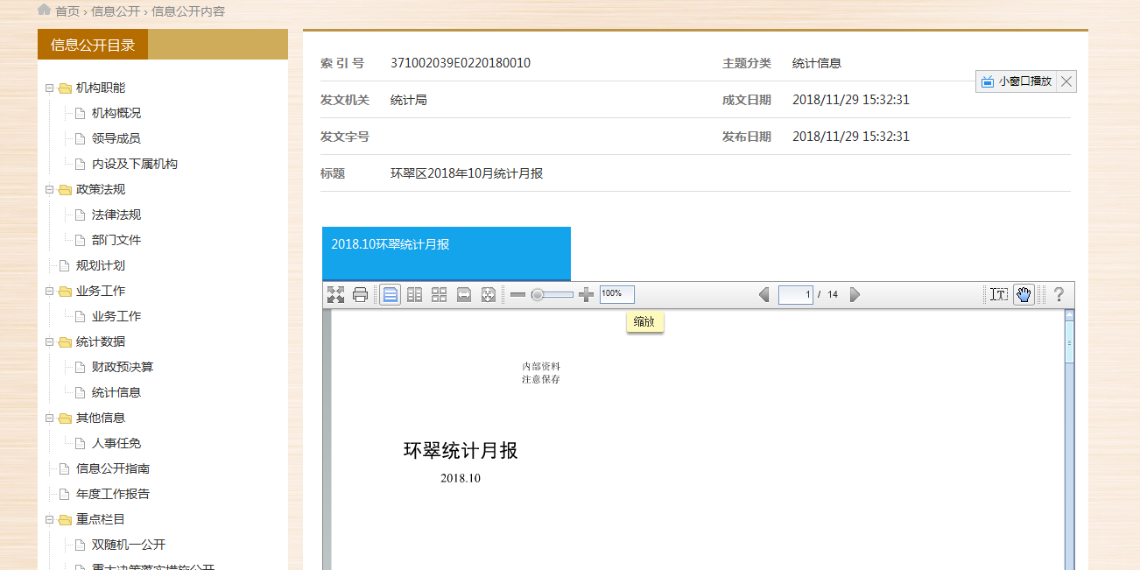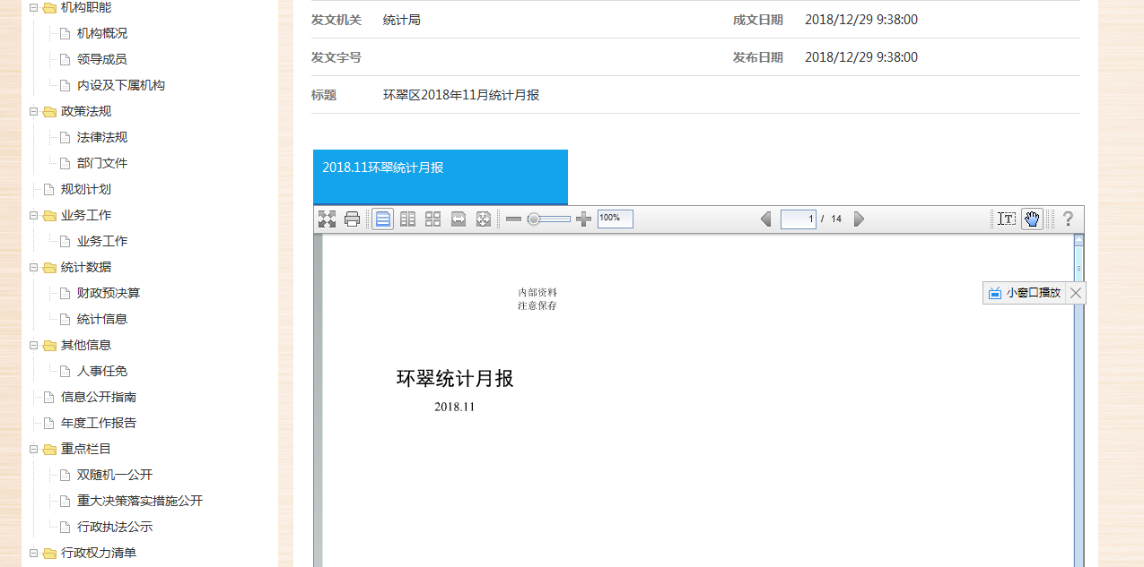
五、主动公开政府信息及平台建设情况
我局共主动通过政府网站公开政府信息92条。在信息公开工作中，我局将信息公开内容梳理为机构职能、政策法规、业务工作、统计数据、其他信息、重点栏目、行政权力清单等七大类，公开了机构概况、领导成员、部门文件、统计信息、财政预决算、人事任免、各项重点工作部署落实情况等内容，并严格规范了工作程序，及时更新补充，定期进行检查，进一步提高了工作的透明度。同时，及时向上级统计部门和区委、区政府有关部门报送信息，加强了与媒体的沟通协调，保证了信息发布高效顺畅。

六、政府信息公开申请办理及收费情况
2018年度我局未收到政府信息公开申请，未收取相关费用。
七、人大代表建议、政协委员提案办理结果公开情况
2018年度我局没有收到相关人大代表建议、政协委员提案。
八、因政府信息公开申请提起行政复议、行政诉讼的情况
2018年度我局没有因政府信息公开申请提起行政复议、行政诉讼的情况。
九、政府信息公开保密审查情况
我局建立了严格的政府信息公开保密审查制度，凡是需要在网上公开的信息，需要经过分管领导审核把关，主要负责人确认，方可在网站发布。
十、所属事业单位信息公开工作推进措施和落实情况
我局下属有环翠区社会经济调查队事业单位，该事业单位严格落实我局政府信息公开相关工作制度，规范有序推进信息公开工作，及时在环翠政务网统计专栏上发布信息。
十一、政府信息公开工作存在的主要问题及改进情况。2018年度我局的政府信息公开工作取得了较好成绩，但是仍存在一定问题，比如：局机关各业务科室对政务公开的重要性认识不足，存在工作被动应付现象；工作中仍存在信息公开不及时、公开内容不全面等问题；政务信息公开渠道、途径需进一步拓宽。针对这些问题，在今后工作中，我局将创新思路，真抓实干，进一步提高对政务公开工作的认识，加强对政务公开工作的领导和监督，建立健全有关检查制度、反馈制度，确保把政务公开工作各项要求落到实处。实行严格的审查把关制度，规范公开内容，提高公开质量，每次公开都认真填写《信息发布保密审查表》。建立信息公开常态化机制，提高公开的质量、水平和时效性，全面推进我局政务公开工作迈上新台阶。
十二、附件：2018年度政府信息公开工作情况统计表

环翠区统计局
2019年3月22日

政府信息公开工作情况统计表
（2018年度）
单位名称：威海市环翠区统计局
统 计 指 标 | 单位 | 统计数
一、主动公开情况
（一）主动公开政府信息数（不同渠道和方式公开相同信息计1条） | 条 | 92
其中：主动公开规范性文件数 | 条
制发规范性文件总数 | 件
（二）通过不同渠道和方式公开政府信息的情况
1.政府公报公开政府信息数 | 条
2.政府网站公开政府信息数 | 条 | 92
3.政务微博公开政府信息数 | 条
4.政务微信公开政府信息数 | 条
5.其他方式公开政府信息数 | 条
二、回应解读情况（不同方式回应同一热点或舆情计1次）
（一）回应公众关注热点或重大舆情数（不同方式回应同一热点或舆情计1次） | 次
（二）通过不同渠道和方式回应解读的情况
1.参加或举办新闻发布会总次数 | 次
其中：主要负责同志参加新闻发布会次数 | 次
2.政府网站在线访谈次数 | 次
其中：主要负责同志参加政府网站在线访谈次数 | 次
3.政策解读稿件发布数 | 篇
4.微博微信回应事件数 | 次
5.其他方式回应事件数 | 次
三、依申请公开情况
（一）收到申请数 | 件
1.当面申请数 | 件
2.传真申请数 | 件
3.网络申请数 | 件
4.信函申请数 | 件
5.其他形式 | 件
（二）申请办结数 | 件
1.按时办结数 | 件
2.延期办结数 | 件
（三）申请答复数 | 件
1.属于已主动公开范围数 | 件
2.同意公开答复数 | 件
3.同意部分公开答复数 | 件
4.不同意公开答复数 | 件
其中：涉及国家秘密 | 件
涉及商业秘密 | 件
涉及个人隐私 | 件
危及国家安全、公共安全、经济安全和社会稳定 | 件
不是《条例》所指政府信息 | 件
法律法规规定的其他情形 | 件
5.不属于本行政机关公开数 | 件
6.申请信息不存在数 | 件
7.告知作出更改补充数 | 件
8.告知通过其他途径办理数 | 件
四、行政复议数量 | 件
（一）维持具体行政行为数 | 件
（二）被依法纠错数 | 件
（三）其他情形数 | 件
五、行政诉讼数量 | 件
（一）维持具体行政行为或者驳回原告诉讼请求数 | 件
（二）被依法纠错数 | 件
（三）其他情形数 | 件
六、被举报投诉数量 | 件
（一）维持具体行政行为数 | 件
（二）被纠错数 | 件
（三）其他情形数 | 件
七、向图书馆、档案馆等查阅场所报送信息数 | 条
（一）纸质文件数 | 条
（二）电子文件数 | 条
八、开通政府信息公开网站（或设立门户网站信息公开专栏）数 | 个
（一）市政府及其部门门户网站 | 个
（二）县（市、区）政府门户网站 | 个
（三）乡镇政府（街道办事处）门户网站 | 个
九、政府公报发行量
（一）公报发行期数 | 期
（二）公报发行总份数 | 份
十、设置政府信息查阅点数 | 个
（一）市政府及其部门 | 个
（二）县（市、区）政府及其部门 | 个
（三）乡镇政府（街道办事处） | 个
十一、查阅点接待人数 | 次
（一）市政府及其部门 | 次
（二）县（市、区）政府及其部门 | 次
（三）乡镇政府（街道办事处） | 次
十二、依申请公开信息收取的费用 | 万元
十三、机构建设和保障经费情况
（一）政府信息公开工作专门机构数 | 个
（二）从事政府信息公开工作人员数 | 人
1.专职人员数（不包括政府公报及政府网站工作人员数） | 人
2.兼职人员数 | 人 | 1
（三）政府信息公开专项经费（不包括用于政府公报编辑管理及政府网站建设维护等方面的经费） | 万元
十四、政府信息公开会议和培训情况
（一）召开政府信息公开工作会议或专题会议数 | 次
（二）举办各类培训班数 | 次
（三）接受培训人员数 | 人次
（注：各子栏目数总数要等于总栏目数量）

单位负责人：肖建国 审核人：孙丽波 填报人：于喜龙
联系电话：0631- 5222557 填报日期：2019年3月22日

